Eastwood örök – A csempész

Havasmezői Gergely

Clint Eastwood visszatért a színészethez, és nagyszerű, mint mindig – rendezőként pedig érzékeny és meleg filmet készített A csempésszel.
A sajtóvetítés után kivettem azt a szabadnapot, ami fölött pár napja őrlődtem – ilyen a film hatása: Eastwood a család fontosságát plántálja a néző szívébe A csempésztörténetével, és Eastwoodnak, nos, nagy ereje van.
Nagy ereje színészként és rendezőként is. A kilencvenedik éve felé közeledve is friss az alakítása, és olyan szabadon rendez, ami elsöpri az öregek állítólagos begyöpösödöttségéről szóló sztereotípiákat.
Mint színész, Clint Eastwood a csodás Gran Torino után visszavonult, és azóta – tíz éve – csak egyszer szerepelt ismét, egy barátja kedvéért (Az utolsó csavar); most azonban újra főszerepet vállalt, és ráadásul önmaga ellentétét adja. „Eastwood úgy öregszik meg, ahogy mindenki szeretne: erejéből, tudásából és képességeiből semmit sem veszítve” – írtuk Az utolsó csavar kapcsán. A csempész főszereplője viszont egy csaknem roncs: egy öregember, aki képtelen haladni a korral és elveszíti háza és minden megélhetése mellett a családját is, míg a szerencse rá nem talál a jól fizető drogfuvarok képében.
Még nem láttam tőle ilyen tétova, ilyen hétköznapi figurát. Igaz, Earl Stone a film során egyre veszít tétovaságából és a végére visszanyer valamennyit a színésznek jobban álló határozottságból. De akkor is: Earl a vén cowboy színészi képességeinek jó példája; Eastwood még a kilencvenhez közel is tud játszani ahelyett, hogy megszokott önmagát hozza.
És Eastwood, a rendező persze fenséges színészgárdát is szerzett. Bradley Cooper, Michael Peña és Laurence Fishburne DEA-ügynökök, Dianne Wiest ex-feleség, Andy Garcia kartellfőnök. (Eastwood lánya, Alison pedig a filmben is a főszereplő lányát játssza.) Mindegyikük úgy alakít, mintha a főszereplőről lesték volna:a hiteles hétköznapiságra törekszenek, manírok nélkül.
A film, ahogy a rendező Eastwoodtól megszokhattuk, műfajához képest nyugodt. Eastwood most is sokat bíz a néző képzeletére és intelligenciájára, kerüli a szájbarágást és a kiradagolt háttérsztorikat, és bevált rendezői eszközeit használja: a kiváló ütemezést, a kiszámíthatatlan szálakat, a cselekedetekkel való karakterfestést. És a vénséges drogcsempész kalandjai ezúttal bőven szolgálnak jószívű humorral is.
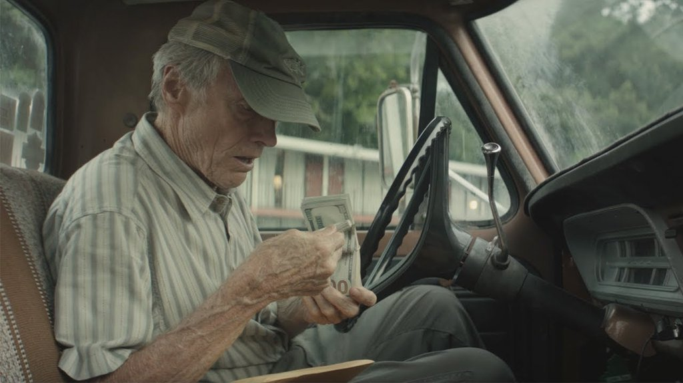
Az egyetlen, amit hiányolok a filmből, az a rendező (máskor) erős etikai érzéke. Rendben, A csempész főleg a családról szól, nem a bűnözésről. De akkor sem tetszik, hogy egy drogcsempészt, aki (túlzás nélkül fogalmazva) életek és valószínűleg családok ezreinek tönkretételében bűnrészes, alapvetően szimpatikus figuraként fest le, szót se vesztegetve kártékonyságára.
Mert A csempész a sztori körvonalait egyébként a valóságból merítette. 2011-ben az amerikai kábítószer-ellenes ügynökség (a DEA) letartóztatott egy 90 éves drogcsempészt, akiről kiderült, hogy a Sinaloa kartell legsikeresebb csempésze volt: tíz éven át kerülte el a hatóságok figyelmét, és közben legendává vált az alvilágban. A valódi Leo Sharp is háborús veterán és híres virágkertész, akár Earl Stone karaktere, és őt is úgy hívták bűntársai: El Tata, „A Nagyapó”.
De a csempész sztorija tényleg csak a film körvonalait jelenti. Eastwood karaktere sokkal mélyebb témákra fókuszál: az elhanyagolt család problémájára, és arra a kérdésre, hogy megváltozhat-e még egy kilencvenéves ember is a szerettei kedvéért.
A legtöbb kritika a drámai erőt hiányolja a filmből. Fel nem foghatom, miért. A film valóban nem éleződik ki hagyományos csúcspontokra (egyáltalán, A csempész sose arra halad, mint várnád), de mire eljutsz a végére, már te sem várod a rendőrség/Earl/kartell leszámolást – Earl pillanatai a családjával és vívódása önmagával százszor feszültebbek, mint a kartell nehézfiúk fenyegetőzései.
Elvárható-e az öregembertől az önreflexió és a változás? Ez a kérdés csaknem megegyezik azzal, hogy egyenértékű-e az öregember a fiatalokkal
– vagy le kell mondanunk róla, kora okán? Clint Eastwood amellett érvel, hogy a kilencvenéves ember is ugyanúgy ember, mint mindenki más. (Vagy még inkább, ha Eastwood alakítja. A vén cowboy puszta kisugárzásával még akkor is a férfilét valamiféle platóni ideáját testesíti meg, amikor nem is próbálkozik vele.)
A csempész hatása így elevenbe vág. Eastwood háromszorosan is bebizonyítja, hogy az öregember nem ér kevesebbet a fiatalnál: egyrészt a sztorival és a karakterrel, másrészt saját alakításával, és harmadrészt jelenkori karrierjének egyik legjobb rendezői teljesítményével.

A csempész - Clint Eastwood több száz kiló kokaint visz, és élvezi!
- Vízer Balázs 2019. január 10.

Az immár 88 éves színészlegenda nem tud leállni, új filmjének nem csak rendezője, de főhőse is, mindenki kedvenc drogfutáraként, akire képtelenség haragudnia még a legmorcosabb kartelltagnak is!

Clint Eastwood szerintem már jó ideje csak újságcikkekből dolgozik. Reggel leül, elővesz pár napilapot, és piros filctollal bekarikázza bennük azok a sztorikat, amiket izgalmasnak talál, és biztos van pár embere, aki utánajár, melyiknél lehet megvenni a megfilmesítés jogait. Legalábbis én így képzelem el, és ebben az égvilágon semmi kivetnivalót nem látok. Eastwood egy igazi legenda, sőt, talán az utolsó igazi nagy filmes legenda, és szerintem csak a filmkészítés tartja életben, és érthető, ha 88 évesen olyan feladatokat vállal magára, amiket az ésszerűség keretein belül képes is megoldani. Ami azt illeti, nem igazán hiszem, hogy A csempész rendezését és főszerepét rajta kívül bárki más ennyi idősen meg tudta volna oldani – de ő Clint Eastwood, egy rozoga félisten, de akkor is egy félisten!
A film egyébként valóban egy konkrét, a New York Timesban megjelent cikkből készült, amely egy bizonyos Leo Sharp nevű, II. világháborús veteránról szólt, aki a Sinaloa kartell legidősebb és egyben legkedveltebb drogszállítója volt. Az El Tata becenévre hallgató Sharpban, aki különben megbecsült virágkertész és növénynemesítő volt, annyira megbíztak, hogy egy idő után nem csak kokaint, de a visszaúton pénzt is szállított. 87 évesen bukott le, és előrehaladott kora miatt mindössze három évre ítélték, abból is csak egyet töltött rácsok mögött. Ez természetesen az ő története, minimális változtatásokkal, például itt Earl Stone hősünk neve, és elég sokat tudunk meg a családjáról. A volt feleségéről, a lányáról és az unokájáról, akik hosszú évek óta nem állnak szóba vele, mert a munkája és a társasági élet miatt mindig is elhanyagolta őket. A drogfutárkodással szerzett pénz azonban arra is jó, hogy visszavásárolja a szeretetüket.
A drogpénzből vásárolt szeretetnek ugyan nincs éppen túl jó üzenete, és az amúgy konzervatív politikai nézeteiről ismert Eastwood igencsak megengedő hangulatban van. Nem csak, hogy magát a drogpénzt és a kokaint nem ábrázolja valami ördögi dolognak, de magát a kartellt sem festi le a legsötétebb színben. Vannak türelmetlenebb és gorombább mexikóiak, de vannak egész kedvesek is, hiába a tetkók és a kötelező géppisztoly, és vannak, akiket taplóként ismerünk meg, de a kedves, jópofa öreg amerikai őket is meg tudja puhítani. Akárcsak a rendőröket, legalábbis egy szintig, mert ne feledjük, hogy a film egy része szegény öreg drogfutárunk óhatatlan kézre kerítéséről szól, és a vadászatot Bradley Cooper vezeti, aki ugyebár dolgozott már Eastwoodnak/Eastwooddal az Amerikai mesterlövészben, a segítőtársa pedig Michael Pena, Hollywood legszorgalmasabb mexikói karakterszínésze.
A filmet azonban nem a drogcsempészés vagy a zsaruszál viszi el, hanem, ahogy az várható volt, maga Eastwood, aki a 2009-es Gran Torino óta először rendez és játszik egyszerre. És legyünk mi is egy kicsit megengedőek, mert az öreg legenda önmagát játssza, vagy inkább a róla élő képet, az elbűvölő csibészt, aki persze egy úriember is, és akivel minden nő ágyba bújna és minden pasas meginna egy sört – vagy fordítva, mert ő tényleg egy legenda. Még a lányát is a saját lánya, Alison játssza. És mint ilyen, Eastwoodnak jogában áll egy kicsit fényeznie magát, engem ez egy cseppet sem zavart, jól is áll neki. Ami azt illeti, baromi jól áll neki, és senkit, de tényleg senkit nem tudok elképzelni, aki 88 évesen ennyire sármos, karakán és vonzó lenne, mint ő. És emellett a film minden hibája, a kissé összecsapott lezárás, a mexikóiak közötti belső harc nem túl hiteles ábrázolása és más apróságok bőven megbocsáthatóak!
Értékelés: 8/10

A CSEMPÉSZ TESZT

Becsempészi magát a szívedbe
ÍRTA ZALABA FERENC
Clint Eastwood nem erről a világról való. Annyi idősen futott be színészként, mint ahány évesen a sportolók visszavonulni szoktak, és tessék, öt és fél évtizeddel később még mindig aktív. Mit aktív! Jövőre lesz 90 éves, de ez csöppet sem akadályozza abban, hogy évente, kétévente filmeket rendezzen (és producerkedjen), nem ritkán olyanokat, melyek Oscar-közelbe jutnak. És ugyan több alkalommal is jelezte, hogy színészként már nem lép a kamera elé, A csempész kapcsán már másodszor szegi meg eme ígéretét. De meg tudjuk érteni: ezt a karaktert bűn lett volna nem eljátszani.
Earl Stone nem erre a világra való. Értsd és mondd: ami a szívén, az a száján. Gondolkodás nélkül beolvas bárkinek, rezzenéstelen arccal n-betűzik, és még akkor is a maga feje után megy, ha pisztolyt szegeznek rá. Ahogy a filmben el is hangzik: ő nem filterezi sem a mondanivalóját, sem a tetteit. No nonszensz hozzáállásának, száraz humorának és közvetlenségének hála nagy népszerűségnek örvend barátai, munkatársai körében, de ez nem jelenti azt, hogy jó ember. Idegenek, kollégák visszajelzéseit mindig is fontosabbnak tartotta a családjánál, amely évtizedeken át tűrte és tűrte azt, hogy alig volt otthon, gyakorta testben sem, és lélekben szinte sosem, végül elidegenedett tőle. Segítőkészségében is önző ember, és mikor kap egy kétes ajánlatot, elsősorban azt sem azért fogadja el, hogy másoknak - netalántán a családjának jó legyen: a könnyen szerzett pénzből saját széthullott kertészetét kívánja feltámasztani, aztán miután elkezd dőlni a lé, akkor a reflektorfény kedvéért kezd el jótékonykodni.

Sokáig nem is tudja, mit tesz: tisztában van vele, hogy valami rosszat, de nem vesz róla tudomást: nem kérdez, nem nézi meg, mit raknak a kocsijába. Mivel egész életében járta az országot, és soha nem büntették meg, egy mexikói kartell egyik tagjának az a hajmeresztő ötlete támad, hogy drogcsempészt csinál belőle, aki az ország egyik sarkából a másikig fuvarozhat több millió dollár értékű drogot anélkül, hogy ezzel bárkinél is feltűnést keltene - hisz ugyan, ki gyanakodna egy 90 éves tatára meg a furgonjára? És mikor Stone kiszúrja, hogy drogfutár lett, akkor sem izgatja magát. Egyszer aztán mégis olyan döntéshelyzet elé kerül, ami akár az életébe kerülhet.
A csempészt valós események inspirálták, és ugyan Nick Schenk forgatókönyve és Eastwood rendezése romantizálja főhősét, de mint a fentiekből ti is láthatjátok, nem csinál belőle szentet. És ezen gyarlósága miatt nem lehet nem megszeretni őt. De így van ezzel a környezete is, legyen szó akár a legkeményebb gengszterről - Earl Stone ugyanis hamarosan igazi nehézsúlyúak között találja magát, és ugyan látszik rajta, hogy esetenként rendesen berezel, mivel nincs mit veszítenie, ezért nem is fogja vissza magát - szellemes beszólásaival pedig előbb vagy utóbb mindenkit az ujjai köré csavar.
Akár komédiaként is tekinthetnénk A csempészre, amely a másik oldalon is könnyed hangot üt meg a film: miközben Stone sokadik körét futja, addig a Bradley Cooper és Michael Pena alakított drogellenes ügynökpáros próbálja kideríteni kilétét, és eközben a zsarufilmek közhelyeiben lubickolnak élvezetes lazasággal. Sőt, még a kartellt vezető Andy Garcia is inkább egy kedves paródia - olyan figura, mint akit Sylvester Stallone Oscarjából szalasztottak -, de a könnyed szituációk és karikírozott figurák ellenére a levegőben mégis ott érezhető feszültség és a dráma, ami sajátos, egyeseket könnyen zavarba ejtő hangulattal ruházza fel a filmet. És Eastwood örömjátéka mellett talán ez a film egyik legnagyobb erőssége, ennek köszönhetően emelkedik ki a tömegből.
Kár, hogy bizonyos elemei viszont jelentősen rontanak az összképen. Nem a cselekmény által meglovagolt közhelyek jelentik a nagyobb gondot, hanem a súlyos mulasztások. Stone családtagjai olyanok, mint a viharos szél által megbolondított szélkakasok: a lánya is és az unokája is csak szélsőségekben képes gondolkodni, talán csak a Dianne Wiest által megformált exfeleség tűnik ki közülük, akinek később lesz is egy fontos jelenete a filmben. Ennél nagyobb mulasztás, amit A csempész az Ignacio Serricchio által játszott Julióval tesz. A karaktert a kartellvezető rendeli Stone mellé bébiszitternek, és eleinte előadja a keménykedőt, kicsit viccesen, kicsit aggasztóan, mivel állandóan ott remeg az ujja a ravaszon, de aztán ő sem tud ellenállni Stone sármjának, és végül egyfajta ki nem mondott apa-fia kapcsolat alakul ki köztük, hogy a film fordulópontján Julio... egyszerűen eltűnjön a történetből. Ez a hányavetiség nehezen bocsátható meg a filmnek, főleg miután annyi időt szentelt kettejük kétségkívül izgalmas interakciójának.
Végül pedig nem marad más, mint egy kiváló Eastwood-alakítás egy különleges hangvételű, egyszerre nagyon szórakoztató és frusztráló filmélmény és egy olyan üzenet, melyet túl vaskosan, túl szájbarágósan húznak alá. Sebaj, talán nem A csempész lesz Eastwood színészi és rendezői pályájának csúcsa, de hibái ellenére is felkerülhet a koronára kisebb ékkőként.

A CSEMPÉSZ

dasilva64
Nem állítom, hogy nem élveztem azt a közel két órát a moziban, amit Clint Eastwoodot, a színészt és a mellette remekelő sztárparádét nézve töltöttem. Ha van valami, amihez Clint Eastwood, a rendező ért, az az esendőségükben is szerethető karakterek megformálása, a vesztes helyzetek valamilyen nézőpontból nyertessé alakítása.
Ám A csempész nekem csupán egy zseniális, professzionális, rendkívül sármos és szerethető idős művész talán utolsó üzenete mindazoknak a nőknek, akiket valaha szeretett, és akiket rendre boldogtalanná is tett; s talán gyerekeinek is, akiket elhanyagolt, letagadott, örökbe adott, vagy éppen nagy odafigyeléssel nevelt; rajongóinak, kollégáinak, valamint minden elhanyagolt feleségnek és mihaszna férjnek, tanulságul. Egy kései mea culpa, szívrabló macsó módra előadva.
És Eastwood nem szégyellős, megüzeni azt is, mit vár cserébe: elismerést, megértést, feltétlen megbocsátást, vagy legalábbis olyan büntetést, ami nem nagyon fáj.
Leo Sharp hihetetlen és mégis hiteles története épp megfelelő volt ehhez a film-üzenethez. Sharp messze földön híres liliom-ültetvénye, a Brookwood Gardens az internetes értékesítés térhódításával a csőd szélére került. Leo fénykorában évtizedeken át járta az országot, a liliom-nemesítők ünnepelt sztárjaként 180 saját liliomfajtát regisztráltatott, ám közel nyolcvan évesen kicsúszott a lába alól a talaj. Először csak készpénzt szállított egy mexikói kartellnek, egyik munkása közvetítésével, később már drogot is bízott rá a Sinaloa kartell. Egy besúgó segítségével sikerült végül elkapni a háromgyerekes, nős, közel kilencven éves Tatát, egy második világháborús veteránt, aki közel tíz év alatt több mint egy tonna kábítószert juttatott el Detroitba. Az öregurat végül három év börtönre ítélték, figyelembe véve mentális állapotát, kiszolgáltatott helyzetét, demenciáját. Egy év után, egészségi állapotára való tekintettel szabadon engedték, a rá következő évben pedig, 92 évesen meghalt.
Clint Eastwood ráérzett a jótékonykodó, élete vállalkozását és családja jólétét minden körülmények között megvédeni akaró, kiszolgáltatott kisember alakjában rejlő lehetőségre. A történet hiányzó kockáit kitöltötték, az unalmas részleteket átírták, a felesleges szálakat lenyesegették, Leo Sharpot Earl Stone-ná alakították, és már el is készült Eastwood sajátságos önarcképe.
Earl Stone élete szerelmei a liliomok. Azt, hogy családja - elvált felesége és lánya - régóta nem állnak szóba vele, egészen könnyedén elviseli. Ám az, hogy élete fő műve, a kertészet is csődbe mehet, és az otthona is árverés alá kerülhet, túl sok neki. Egy véletlennek köszönhetően könnyű pénzkeresetre nyílik lehetősége: csak vezetnie kell, s ki tudja mit tartalmazó táskákat fuvarozni az államok között. Earl boldog. Kicsit ugyan furák azok a kigyúrt, kivarrt, kevésbeszédű latinók - akik olyan extra teljesítményeket várnak el egy öregembertől, mint mobil telefon használat, sőt SMS-ezés -, kicsit sokallja azt a rengeteg pénzt, amit ezért az egyszerű munkáért kap, de helyre tudja hozni belőle az életét. Kifizeti a tartozásait, visszakapja az otthonát, támogatni tudja belőle az unokáját, kifizeti a leégett veterán klub renoválást, s nem utolsó sorban esélyt kap rá, hogy elvált felesége és lánya több mint tíz év után újra szóba álljon vele. Bónuszként azért az sincs ellenére, hogy a mexikói kartell-vezér (Andy Garcia) pazar partira lássa vendégül mesébe illő birtokán Mexikóban, ahol minden macsók paradicsomába pottyan: forró latin ritmusokra szebbnél szebb cicik és popsik vonaglanak az öreg szoknyabolond körül.
Természetesen a rend éber őrei sem lustálkodnak, a kábítószerellenes ügyosztály (DEA) jóképű, egyszerre megejtően emberi és kegyetlenül célratörő ügynökének (Bradley Cooper) köszönhetően Tata nyaka körül egyre inkább szorul a láthatatlan hurok. A kartell menedzsment-változásairól (úgy is, mint a túl joviális nagyfőnök likvidálása), az őket üldöző szervek elszánt értekezleteiről és peches akcióiról villanásnyi kis színeseket látunk, hál'Istennek kellőképpen lájtos, sőt igen humoros feldolgozásban. De hát nem is ez itt a lényeg, A csempész nem thriller, nem akciófilm, nem dráma, hanem egy macsó romkom.
A téma Earl és elrontott élete, minden egyéb csak az eladhatóságot fokozó körítés. Ami nem is lenne baj, ha a film nem állna meg a felszínes bölcsességek és leegyszerűsített megoldások szintjén. Mert Earl/Clint gyónása csak PR-vallomás. Fogalmunk sincs mik a valódi bűnei, csak azt hallhatjuk többféle verzióban, mennyire fontos a család, milyen nagy hiba volt a munkát a család elé helyezni, mennyire szánja-bánja, hogy rossz férj és rossz apa volt, akire sosem lehetett számítani. Ám volt felesége (Dianne Wiest) haldoklásának híre felrázza mélyen eltemetett érzéseit, halált megvető bátorsággal elhanyagolja a kartellnek végzett munkát, és az asszony mellett tölti annak utolsó napjait. Igazán valamelyik érzékeny női magazin oldalaira kívánkozna a befejezés: az elmúlt több évtized minden bűne a megszépítő emlékezet rózsaszín ködébe merül, a haldokló feleség biztosítja örök szerelméről, lánya (Alison Eatswood) megbocsát, ráadásul a kartell is csak picit fegyelmezi meg. Büntetését végül meglepő módon éppen egy liliom-kertészkedésre szakosodott börtönben töltheti le...
Nem tudok szabadulni a gondolattól, hogy ezek a gyönyörű liliomok (Earl életében) valójában gyönyörű nők (Clint életében). Talán az egész filmben az a vallomás a leghitelesebb, amikor az öregember kicsit szégyenlősen emlékezve mesél a liliomokhoz/nőkhöz fűződő olthatatlan vágyáról. Clint Eastwood számtalan nővel tartott fenn kapcsolatot, némelyikükkel együtt élt - időnként gyakorlatilag bigámiában -, többüket feleségül is vette, ám szinte mindegyiket csalta. Nyolc gyereke közül néhányat később vett a nevére, néhánynak az életében aktívabban is részt vett, de volt, akit az elhagyott anya adott örökbe, s csak felnőtt korában derült fény az apa kilétére.
Ha én lennék az egyik érintett nő vagy gyerek Eastwood életéből, biztosra venném, ez a film nekem, nekünk sorstársaknak szól. Feloldozást, megértést, támogatást kér. De legfőképpen arról a vágyról mesél, hogy higgyek neki, hogy sármja, tehetsége, remek szövege, összekacsintós bumfordisága még most se hagyjon hidegen.
Mivel szerencsére - vagy sem - nem vagyok ebben a helyzetben, nem kell se megbocsátanom, se feloldozást adnom. Csak a filmmel kapcsolatos bírálatot vállalom.
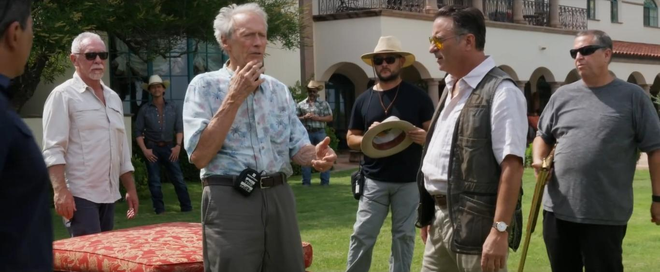
ÉRTÉKELÉS: jó. Annak ellenére, hogy nekem túl habos, túl szép, túl idealizált, hogy hiányzott belőle a valódi dráma vagy feszültség, rendkívül élvezhető film. Mély nyomot talán nem hagy, de igazán emlékezetes epizódokkal sikerült teletűzdelni (pl. a kutyás rendőrrel való találkozás, az országúti igazoltatás, a kartell-főnök halála), és olyan színészi alakításokat láthatunk, ami után a tíz ujjunkat is megnyalhatjuk. Eastwood egyszerűen zseniális, Andy Garcia nálam örök kedvenc, igazán jót tett neki, hogy a kor előrehaladtával hangja egyre inkább Al Pacino rekedtes baritonjához közelít, természetesen Bradley Cooper is hozta a neki igencsak jól álló karaktert - ahogy minden nagy név, akit erre a filmre összeverbuváltak. Összességében feltétlenül ajánlom, de inkább kedves élmény, mint olyan nagyívű alkotás, mint Eastwood korábbi rendezési (Gran Torino, Millió dolláros bébi, Levelek Iwo Dzsimáról, Titokzatos folyó...).

